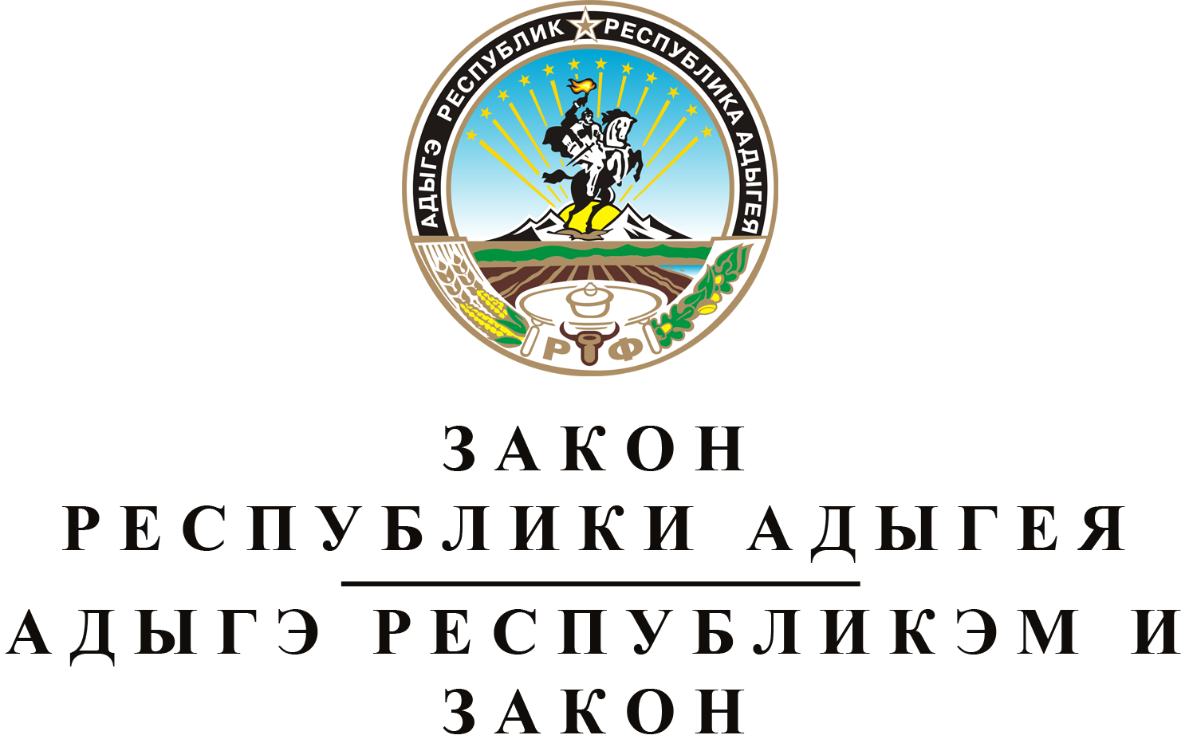
ОБ УТВЕРЖДЕНИИ ДОПОЛНИТЕЛЬНОГО СОГЛАШЕНИЯ
К СОГЛАШЕНИЯМ О ПРЕДОСТАВЛЕНИИ БЮДЖЕТУ
РЕСПУБЛИКИ АДЫГЕЯ ИЗ ФЕДЕРАЛЬНОГО БЮДЖЕТА
БЮДЖЕТНОГО КРЕДИТА ДЛЯ ЧАСТИЧНОГО ПОКРЫТИЯ
ДЕФИЦИТА БЮДЖЕТА РЕСПУБЛИКИ АДЫГЕЯ

Принят Государственным Советом - Хасэ Республики Адыгея
16 февраля 2023 года

Статья 1. Об утверждении Дополнительного соглашения к соглашениям о предоставлении бюджету Республики Адыгея из федерального бюджета бюджетного кредита для частичного покрытия дефицита бюджета Республики Адыгея
Утвердить заключенное между Министерством финансов Российской Федерации и Кабинетом Министров Республики Адыгея Дополнительное соглашение от 25 ноября 2022 года № 9/9/8/8/8/8/8/8 к соглашениям от 23 июля 2015 года № 01-01-06/06-112, от 25 сентября 2015 года № 01-01-06/06-151, от 24 февраля 2016 года № 01-01-06/06-33, от 9 августа 2016 года № 01-01-06/06-158, от 15 декабря 2016 года № 01-01-06/06-265, от 13 марта 2017 года № 01-01-06/06-100, от 14 июня 2017 года № 01-01-06/06-167, от 19 декабря 2017 года № 01-01-06/06-349 о предоставлении бюджету Республики Адыгея из федерального бюджета бюджетного кредита для частичного покрытия дефицита бюджета Республики Адыгея.

Статья 2. Вступление в силу настоящего Закона
Настоящий Закон вступает в силу со дня его официального опубликования.

Глава Республики Адыгея М.К. КУМПИЛОВ

г. Майкоп
17 февраля 2023 года
№ 177

